Revue de Presse du 27/11/2012 – Clôture ENESCOM
- OUEST France DINAN – 01 et 02/11/2012
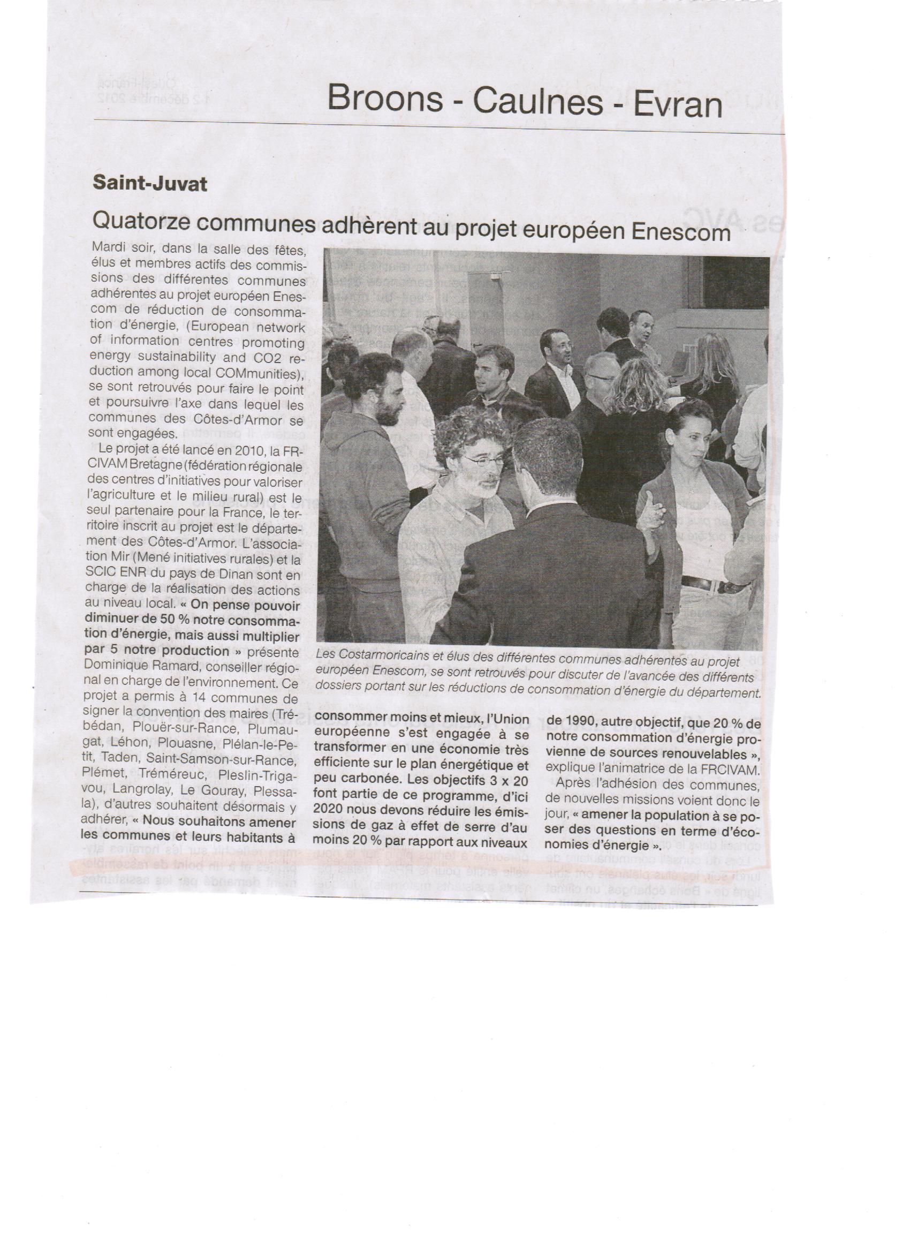
- Le télégramme du 28/11/2012
